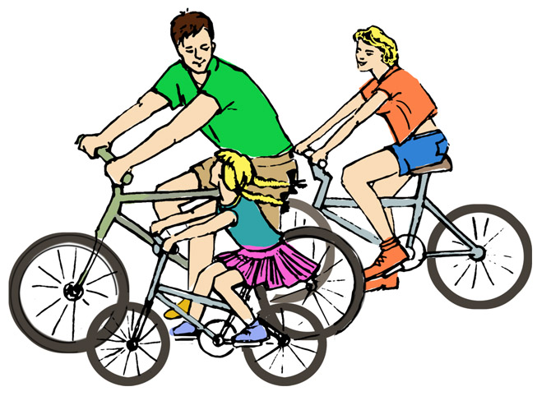  Занятия физкультурой  важно сочетать с закаливанием организма воздухом, солнцем и водой!  Осанка – это привычная поза для каждого человека, как в покое (стоя, сидя), так и при движении (походка). Каждый человек может иметь только одну осанку, правильную или нет. Это положение регулируется на бессознательном уровне.  Правильная осанка – это не только красиво, ее основная роль заключается в поддержании здоровья всего организма. Так было задумано природой. Потому задача человека – сохранить свою осанку, ведь современный образ жизни вовсе не способствует поддержанию ровной спины.  Комплекс упражнений для профилактики осанки:  1.И.П. стоя у гимнастической стенки или стены.  2. Принять правильную осанку у стены: затылок, лопатки, ягодицы, пятки касаются стены (10раз).  3. Принять правильную осанку, отойти от стенки на один- два шага, сохраняя принятое положение с напряжением всех мышц (8 - 10 раз).  4. Принять правильную осанку у стены, сделать два шага вперед, присесть, встать. Вновь принять правильную осанку с напряжением всех мышц (8 - 10 раз).  5. Принять правильную осанку у стены, сделать один - два шага вперед, расслабить последовательно мышцы шеи, плечевого пояса и туловища. Принять правильную осанку с напряжением всех мышц (10 раз).  6. Принять правильную осанку у стены, приподняться на носках, удерживаясь в этом положении 3 – 4 сек. Вернуться в исходное положение (10 раз). | Составила: Чернышова Марина Юрьевна,  учитель физической культуры  МБОУ Бондарская СОШ  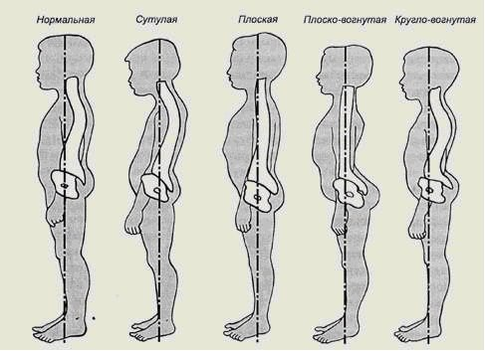  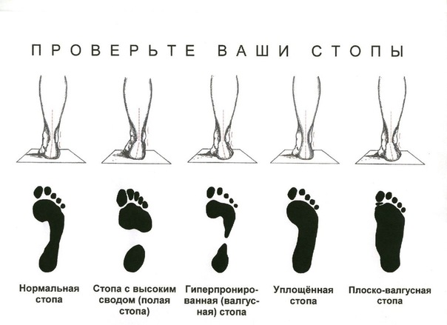 | Корригирующая и оздоровительная гимнастика  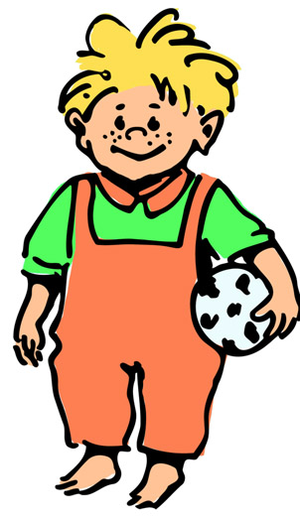  Плоскостопие — изменение формы стопы, характеризующееся опущением её продольного и поперечного сводов.  Если не лечить плоскостопие своевременно, оно может привести к серьёзным последствиям нарушения осанки и искривлению позвоночника. Поэтому взаимосвязь осанки и плоскостопия не  подлежит сомнению.  Комплекс упражнений для профилактики плоскостопия:  1.И.П.- сед упор сзади. Оттянув стопу, сгибать и разгибать пальцы ног до предела (1мин.).  2.И.П.- сед упор сзади. Круговые движения стоп, вовнутрь и изнутри (1 мин.).  3.И.П.- сед упор сзади. Согнуть пальцы ног (как бы в кулак), подержать 6-8 сек., затем разогнуть и развести стопы в стороны (1 мин).  4.И.П.- сед упор сзади, палка лежит на полу, необходимо ступнями ног захватить палку и старается подтянуть её к себе (1 мин.)  Держите руку на пульсе и берегите своё здоровье!!!

